问题四： 使用时间序列分析

1. 数据预处理

由于spss无法处理字符类型的变量，所以对性别和人的类型进行创建虚拟变量



|  |  |
| --- | --- |
| **变量创建** | |
|  | 标签 |
| Female_1 | PTGENDER=Female |
| Female_2 | PTGENDER=Male |

|  |  |
| --- | --- |
| **变量创建** | |
|  | 标签 |
| Female_1 | PTGENDER=Female |
| Female_2 | PTGENDER=Male |

1. 创建时间变量，并画出时间序列图

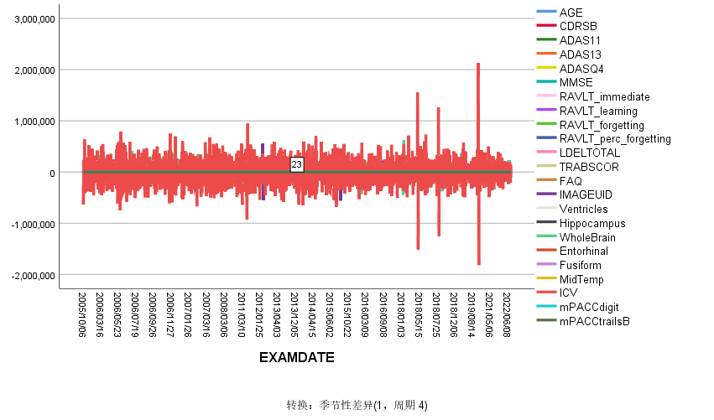

1. 进行时间序列分析

使用加性时间序列分析，结果为

|  |  |  |
| --- | --- | --- |
| **模型描述** | | |
| 模型名称 | | MOD_3 |
| 模型类型 | | 加性 |
| 序列名称 | 1 | YEAR, not periodic |
| 2 | QUARTER, period 4 |
| 季节性周期长度 | | 4 |
| 移动平均值的计算方法 | | 跨度等于周期长度加 1，且端点按 0.5 加权 |
| 正在应用来自 MOD_3 的模型指定项 | | |

|  |  |  |
| --- | --- | --- |
| **季节因子** | | |
| 序列名称 | 周期 | 季节因子 |
| YEAR, not periodic | 1 | -.125 |
| 2 | -.375 |
| 3 | .375 |
| 4 | .125 |
| QUARTER, period 4 | 1 | .500 |
| 2 | 1.500 |
| 3 | -1.500 |
| 4 | -.500 |